תאריך: ‏25/11/2022

מסמך אפיון פרויקט

|  |  |  |
| --- | --- | --- |
| **הפרויקט** | | |
| שם הפרויקט: | Crowd sourcing water turbidity information | |
| מס' ב-LabAdmin: |  | |
| סמסטר: | חורף תשפ"ג | |
| חד/דו סמסטריאלי: | חד סמסטריאלי | |
| **הצוות** | | |
| שם המנחה: | עדי וייניגר | |
| שם סטודנט 1: | נתאי עוזר | מקצוע רישום: פרויקט א' |
| שם סטודנט 2: | איתי מאל | מקצוע רישום: פרויקט א' |
| **☐ חברה מלווה** | | |
| שם החברה: |  | |
| שם איש קשר: |  | |

**1. מטרת הפרויקט**

פיתוח אלגוריתם והתקן שבאמצעותם ובאמצעות טלפון נייד (עם מצלמה) ניתן לתת מדד כמותי לעכירות של גוף מים (ים, אגם, שלולית גדולה וכיו"ב).

**2. מוטיבציה**

פיתוח כלי זמין ומהימן למדידת עכירות גופי מים, אשר ישמש לאיסוף מידע ע"י הציבור לגבי איכות המים ברחבי העולם

**3. פירוט הנחות ודרישות**

נדרש שגוף המים יהיה עמוק מספיק כך שניתן יהיה להכניס את ההתקן במלואו,   
מניחים תנאי תאורה של אור יום, או תאורה מהטלפון.  
מניחים אחידות בעכירות המים ותנאי התאורה בין שתי המטרות שעל ההתקן,

תנאים הומוגניים בין המטרות שעל ההתקן והמצלמה,

**4. פתרונות אפשריים וסיכום קצר של סקר הספרות**

## Beam Attenuation[1]:

Measuring the attenuation of light in a specific wavelength over a known distance it is possible to extract the attenuation coefficient and predict the visibility in that water body.

To use this method we suggest the setup used in the paper [In Situ Target-Less Calibration of Turbid Media](https://www.viseaon.haifa.ac.il/_files/ugd/acdb85_708d3fc222fa492d8e7d2c26f2b5fd5e.pdf) in paragraph *4.2. Target-Less (TL) Calibration: Attenuation:*

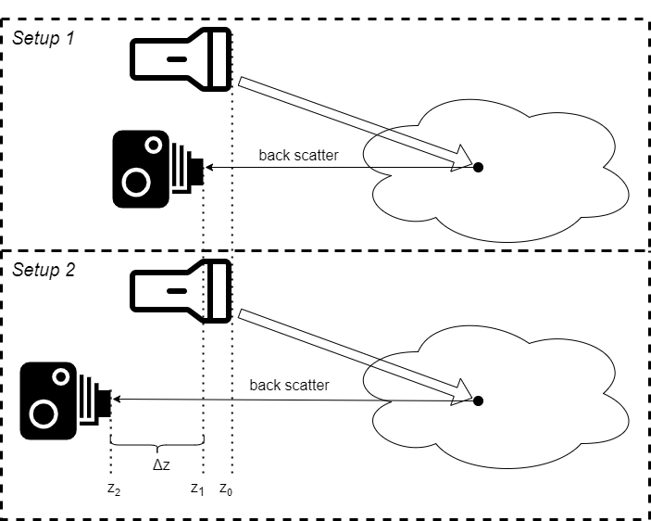 We denote the image, as seen from the camera perspective, in setup 1 as $I_{1}$ and the image from camera perspective in setup 2 as $I_{2}$, this measurement method requires that no objects are found in visible distance in any scene. In this method we keep the light source stable in the same position for both setups and only move the camera position such that $Z_{2}=Δz+Z_{1}$, therefore according to the RTE:

$$I_{2}=\exp\left(-c⋅Δz\right)⋅I_{1}$$

Then for each color channel $k$:

$$c^{\left(k\right)}=-\frac{1}{Δz}\ln\left(\frac{{\left(I_{2}\right)}^{\left(k\right)}}{{\left(I_{1}\right)}^{\left(k\right)}}\right)$$

The limitations of this method are that it requires natural light to be negligible compared to the light from the light source, thus, to use this method the user is constrained to be adequate depth, or to work at nighttime. In addition, this method demands that no visible objects, including water body edges will be in sight, which adds another constraint to this method.

From the above, we conclude that this method is not suitable for our purpose.

## Secchi Disk[2]:

In this method, a disk is lowered vertically from water level to the point it cannot be observed anymore. The Secchi Disk reading provides a quantitative estimation for $c+K$, water optical properties: $c$– the beam attenuation coefficient, and $K$– the diffuse attenuation coefficient, both in $\left[m^{-1}\right]$, however the ability to separate the two factors is limited.

To simulate this method, we need to generate water surface and deep-water body volume, then render a Secchi Disk with the proper dimensions and texture in various depths.

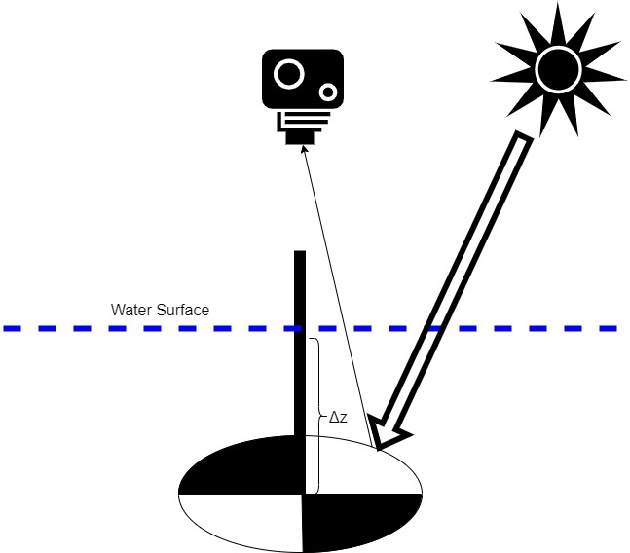

As $Δz$ is the disappearing depth of the disk:

$$Δz=\frac{\ln\left(\frac{C_{0}}{C_{T}}\right)}{c+K}$$

$C_{0}$ and $C_{T}$ represent the apparent contrast of the disk in water level and in the max visible depth.

Limitations of this method, as commonly used include the requirement for deep enough water body so the disk can be descended to a depth where it is no longer visible.

We can overcome this limitation by using multiple targets with fixed known distance $Δd$ between them and extracting the wanted parameters by the difference between them, we can also remove reflectance effects by taking the photo underwater, alternatively, we can use color targets board and measure the decay in various wavelengths with significantly less depth required.

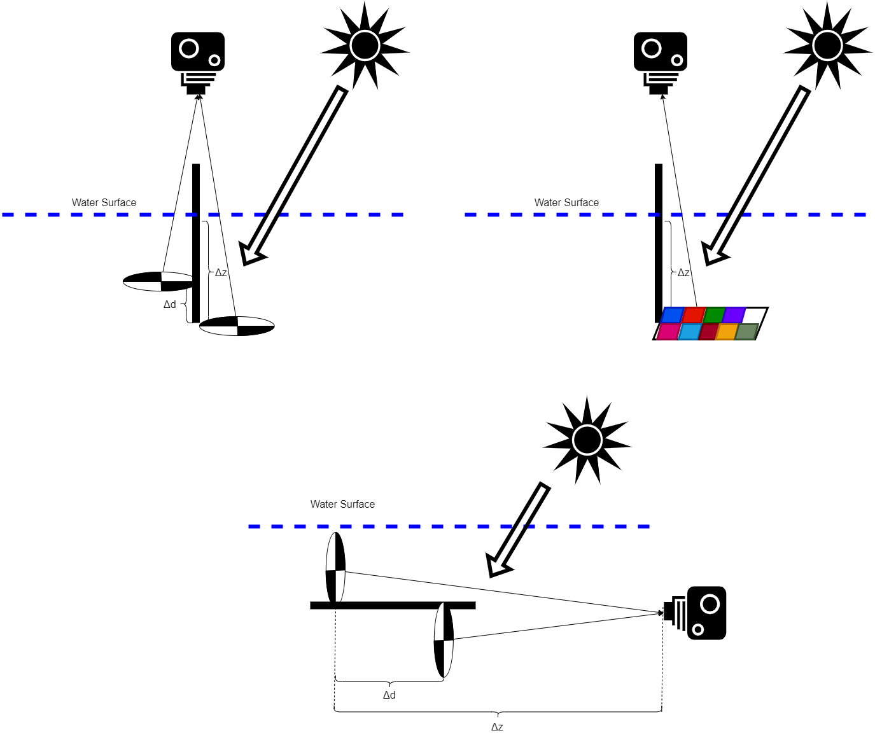

## Black Disk Attenuation[3]:

Can be used like Secchi Disk, but the black hue eliminates dependency on view angle, and keeps relative brightness contrast of the disk to background constant.

Another approach is to perform horizontal measurements using the black disk and a specialized apparatus that enables the observer (sensor) to be above water level while viewing the disk horizontally in the water through a submerged mirror

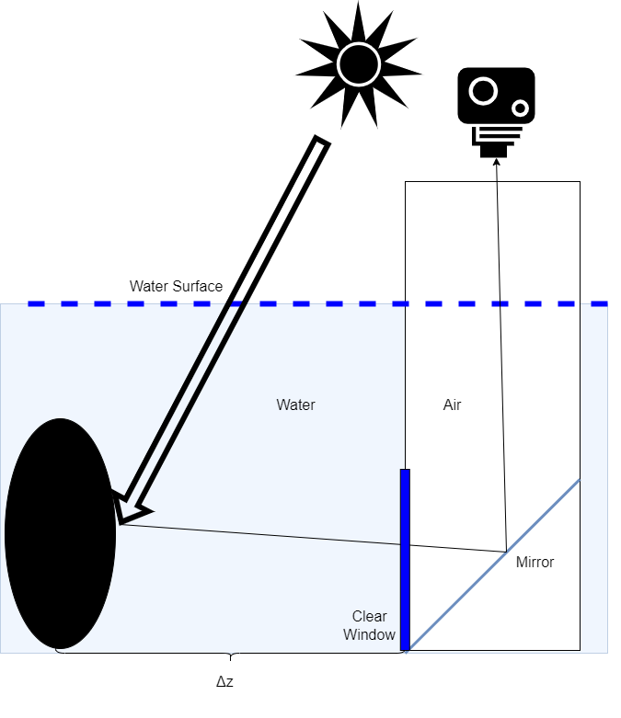

In the horizontal viewing approach only the beam attenuation coefficient can be by:

$$Δz=\frac{\ln\left(-\frac{1}{C_{T}}\right)}{c}$$

When $Δz$ is the maximal visual range.

Limitations of this method include complexity added by the viewing apparatus, and the requirement to move the target to the maximal visible distance, we can eliminate these constraints by using underwater housing for the camera instead of using the viewing apparatus, using two targets with fixed known distance between them, and then extracting the required parameters using the difference between their respective areas in the image.

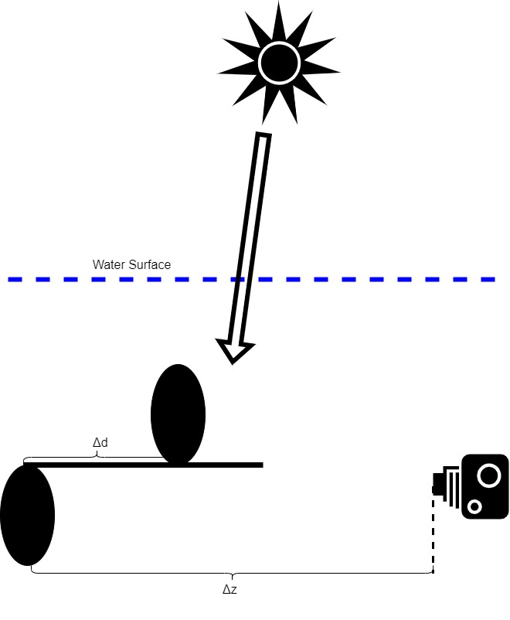

To simulate this method, we can recreate the Secchi Disk simulation, only this time with a black disk. Otherwise, to simulate the horizontal measurement method we need to simulate the water environment, the viewing apparatus (if used), and the disk in various distances.

Existing solution – Water turbidity sensing using a smartphone[4]

In the cited article, the researchers designed a specialized device, along with complementary software application running in the mobile phone, performing measurements and calculations of water turbidity.

This solution is highly portable, however, is requires the user to purchase a special device with estimated cost of ~86USD, which, in our opinion, limits the possibility to serve as a crowdsourcing appropriate solution.

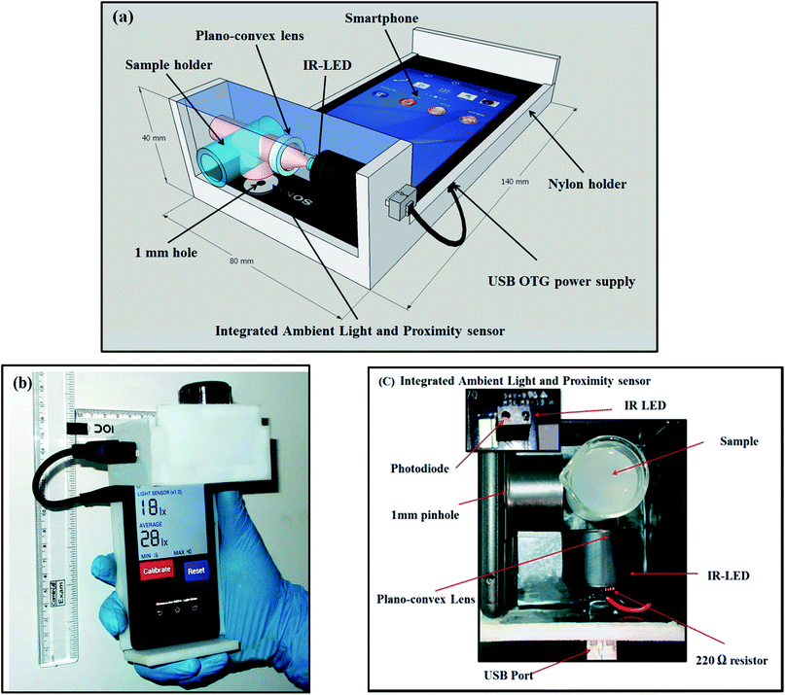

Existing solution – Nephelometer

The method is based upon a comparison of the intensity of light scattered by the sample under defined conditions with the intensity of light scattered by a standard reference suspension. The higher the intensity of scattered light, the higher the turbidity.

There is a wide range of available nephelometers, ranging from laboratory bench nephelometer with high precision to small portable devices designed to take field measurements, the average cost of such portable device starts from ~160USD, which limits the availability of this solution to be used as crowdsourcing tool.

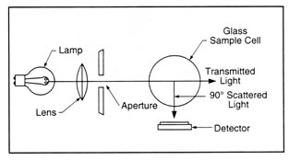

Working principle of nephelometer

Existing solution – ‘HydroColor: Water Quality App’  
<http://misclab.umeoce.maine.edu/research/HydroColor.php>

HydroColor is an Android smartphone application that uses the smartphone's digital camera to determine the reflectance of natural water bodies. Using this information, HydroColor can estimate water turbidity and other physical attributes of the water body.

The main difference between this solution to our suggested solution, is the method in which we want to extract the turbidity coefficient – this method uses the reflectance of the water surface, while our suggested solution is to extract it using the decay of wavelengths through the water volume.

**5. תרשים מלבנים (block diagram) של הפתרון הנבחר או הנבדק**

Mobile Phone

Image pre-processing

Turbidity calculation

Raw image

Logger

Other smartphone sensors

Time, date,   
GPS location etc.

Web

Database

User

Interface

Other  
user’s smartphones/computers

World  
wide  
measurements

**6. מודולים שנידרש לפתח**

אלגוריתם המקבל תמונה ופולט את רמת עכירות המים.

אפליקציה אשר תרוץ על הטלפון הנייד לצורך רכישת תמונה, הפעלת האלגוריתם עליה ודיווח התוצאות.

ממשק אינטרנטי ו\או באפליקציה לצפייה במדידות של המשתמש ושל משתמשים אחרים מהעולם.

התקן ועליו מטרות כיול.

**7. מודולים מוכנים שניתן להיעזר בהם**

OpenCV- לצורך עיבוד התמונה וחיתוך החלקים הנדרשים.

Pytorch- שיפור האלגוריתם בעזרת למידת מכונה.

**8. סביבת עבודה וכלי פיתוח שיהיו בשימוש**

Mitsuba- לצורך סימולציות, פיתוח ובחינה ראשונית של האלגוריתם.

Android studio- כתיבת האפליקציה לטלפון הנייד.

Pycharm- תכנות בפיתון לצורך בנית האלגוריתם.

**9. שיטת הבדיקה שתידרש בסיום הפרויקט**

השוואת תוצאות האלגוריתם שלנו לכלים קיימים למדידת עכירות.

**10. רשימת משימות:**

|  |  |  |
| --- | --- | --- |
| מס' | שם המשימה | תיאור המשימה |
| 1 | לימוד חומר רקע | * נלמד את העקרונות הפיזיקליים הרלוונטיים לצורך חילוץ מדד העכירות מתמונה והבנת הגורמים שמשפיעים על התמונה כגון רעש, תאורה וכיו"ב. * נלמד מהן השיטות הקיימות למדידת עכירות של מקווי מים, מהם העקרונות שעומדים מאחורי כ"א ומה היתרונות והחסרונות בכל שיטה. * נלמד כיצד להפעיל את הכלים הנדרשים לביצוע כל חלקי הפרוייקט: הפעלת mitsuba, תכנות אפליקצית אנדרואיד, עקרונות למידת מכונה ושימוש בספריות. |
| 2 | יצירת תמונות סימולציה | יצירת תמונות סינטטיות של הסצנה כפי שאנו רוצים שהמשתמש יצלם, כאשר כל הפרמטרים – הן לגבי מטרות הכיול והן לגבי התכונות הפיזיקליות של המים ידועים לנו. |
| 3 | בחירת שיטת המדידה | בחירת שיטת המדידה האופטימלית מבין השיטות שתיארנו בסקר הספרות. |
| 4 | בניית האלגוריתם + בדיקה | תכנון ומימוש אלגוריתם לחילוץ מדד העכירות מתמונה על סמך תמונות סימולציה (משלב 2 ונוספות).  נבדוק את האלגוריתם על תמונות סינטטיות ואם נצליח להשיג כאלה אז גם תמונות אמיתיות שהעכירות בהן ידועה לנו. |
| 5 | כתיבת אפליקציה | כתיבת אפליקציה לאנדרואיד שתרכוש תמונה מהמצלמה בטלפון הנייד, תחלץ בעזרת האלגוריתם את מדד העכירות ותדפיס למסך את מדד העכירות. |
| 6 | תוספת פיצ'רים לאפליקציה (אופציונאלי) | * העלאת המדד (אולי בתוספת התמונה) ישירות ל[globe.gov](https://globe.gov/) * שמירת log נתונים |
| 7 | תכנון ובניית התקן | תכנון ובניית התקן המכיל את מטרות הכיול, ואולי כיסוי אטום למים עבור הטלפון (אם נבחר בשיטה שדורשת זאת) |

**11. תרשים גאנט (התקדמות הפרויקט):**

|  |  |  |  |  |  |  |  |  |  |
| --- | --- | --- | --- | --- | --- | --- | --- | --- | --- |
| מספר חודשים מתחילת הסמסטר | | | | | | | | | משימה |
| 9 | 8 | 7 | 6 | 5 | 4 (בחינות) | 3 | 2 | 1 |  |
|  |  |  |  |  |  |  |  |  | 1 |
|  |  |  |  |  |  |  |  |  | 2 |
|  |  |  |  |  |  |  |  |  | 3 |
|  |  |  |  |  |  |  |  |  | 4 |
|  |  |  |  |  |  |  |  |  | 5 |
|  |  |  |  |  |  |  |  |  | 6 |
|  |  |  |  |  |  |  |  |  | 7 |
|  |  |  |  |  |  |  |  |  | 8 |
|  |  |  |  |  |  |  |  |  | 9 |
|  |  |  |  |  |  |  |  |  | 10 |

1. Guy Gilboa, et al. “In Situ Target-Less Calibration of Turbid Media” Proc. IEEE International Conference on Computational Photography 2017
2. Preisendorfer, Rudolph W., (1986), Secchi disk science: Visual optics of natural waters, Limnology and Oceanography, 5, doi: 10.4319/lo.1986.31.5.0909.
3. Davies-Colley, Robert J., (1988), Measuring water clarity with a black disk, Limnology and Oceanography, 33, doi: 10.4319/lo.1988.33.4.0616.
4. Hussain, I., Ahamad, K., & Nath, P. (2016). Water turbidity sensing using a smartphone. Rsc Advances, 6(27), 22374-22382.‏